一、單選題：(每題2分)
- ( )含羞草會感應環境中的風吹草動，其將小葉閉合的反應稱為何？ (A)睡眠運動 (B)觸發運動 (C)捕蟲運動 (D)莖的向觸性。
- ( )生物體在接受外界的刺激後，通常會藉由何種動器產生適當的反應？ (Ａ)大腦、脊髓 (Ｂ)感覺、運動神經元 (Ｃ)內臟、四肢 (Ｄ)肌肉、腺體。
- ( )先將左手放入甲燒杯水中，右手放入乙燒杯水中，然後兩手再同時放入丙燒杯的水中，結果左手感覺熱；右手感覺冷，則甲、乙、丙三杯水的溫度比較為何？ (Ａ) 乙＞丙＞甲 (Ｂ)甲＞丙＞乙
(Ｃ)乙＞甲＞丙 (Ｄ) 甲＝乙＝丙
- ( )有關人類的呼吸運動，下列敘述何者錯誤？
(Ａ)一般狀態下，每分鐘約 15～18 次 (Ｂ)肺部具肌肉組織，可以自行呼吸(Ｃ)腦幹是呼吸運動的控制中樞(Ｄ)呼吸運動的次數受血液中二氧化碳量的調節。
- ( )在日常生活中，反射動作對個體的保護極為重要，下列何者不屬於反射動作？ (Ａ) 臉頰被蚊子叮咬，覺得很癢，用手去抓癢處 (Ｂ)腳踩到鐵釘，立刻縮回 (Ｃ) 砂子飛入眼中，自然產生眨眼的動作 (Ｄ)手指無意中被火燙到，立刻移開。
- ( )下列有關人體各種物質排出體外的過程，何者不可稱為排泄作用？ (Ａ)水分由皮膚排汗到體外 (Ｂ)二氧化碳由肺部呼出體外 (Ｃ)尿素由腎臟形成尿液後排出體外 (Ｄ)食物殘渣由肛門排出體外。
- ( )人體的肝臟沒有下列哪種功能？ (Ａ) 過濾血液，將其中的尿素加以分離 (Ｂ)分泌膽汁 (Ｃ) 將血液中的氨轉變成尿素(Ｄ)調節血糖濃度。
- ( )動物所產生的各種反應，主要是由下列哪兩個器官系統共同控制？ (Ａ)消化系統、循環系統 (Ｂ)循環系統、神經系統 (Ｃ)神經系統、內分泌系統 (Ｄ)內分泌系統、呼吸系統。
- ( )如附圖所示，為「動、植物的呼吸作用」實驗操作過程之一，試回答下列問題。
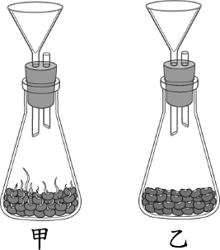
甲瓶中的萌芽綠豆靜置一段時間後，會產生哪種氣體
使澄清石灰水變混濁？此氣體是何種作用所產生的？
(Ａ)氧氣，光合作用 (Ｂ)二氧化碳，呼吸作用
(Ｃ)氧氣，呼吸作用 (Ｄ)二氧化碳，光合作用
- ( )動物的行為可分為本能行為，和需經過後天學習的行為，下則何者不屬於動物的本能行為？(Ａ)蜘蛛結網捕食昆蟲 (Ｂ)導盲犬協助盲人過馬路 (Ｃ)候鳥冬天遷徙到溫暖的地方 (Ｄ)腳踩到尖物立即縮回。

- ( )植物的呼吸作用在何處進行？(Ａ)氣孔 (Ｂ)皮孔 (Ｃ)粒線體 (Ｄ)葉綠體。
- ( )寒流來襲，人在戶外臉色會較為蒼白，其原因及作用為何？ (Ａ)血管收縮，減少散熱 (Ｂ)血管收縮，增加散熱 (Ｃ)血管擴張，減少散熱 (Ｄ)血管擴張，增加散熱。
- ( )下列何者為內溫動物產生體溫的主要原因？
(Ａ)心臟的搏動 (Ｂ)養分的分解 (Ｃ) 衣服的保暖 (Ｄ)攝入高熱量的食物。
- ( )附表節錄自花媽健康檢查的報告，請依照檢驗數據，判斷下列敘述何者正確？
項目 | 檢驗值 | 單位 | 正常值
飯前血糖 | 299 | mg∕dl | 70～110
總膽固醇 | 350 | mg∕dl | 130～200
白血球 | 8000 | ul | 4000～10000
甲狀腺素 | 25.6 | ug∕dl | 5.13～14.06
(Ａ)花媽可能體態肥胖、行動遲緩提不起勁
(Ｂ)花媽的生長激素可能過多
(Ｃ)花媽可能身材消瘦，常有神經興奮與心跳加快等現象
(Ｄ)醫生可能會建議她多吃醣類食物
- ( )氧氣和二氧化碳是利用下列何種作用，在肺泡壁和微血管壁間進行交換？ (A)擴散作用 (B)細胞膜上特殊蛋白質協助 (C)蒸發作用 (D)滲透作用。
- ( )芭蕾舞者經過一連串的訓練，可以做到轉圈的時候不會暈眩，這表示哪一部分的功能更為發達？
(A)大腦 (B)小腦 (C)腦幹 (D)脊髓。
- ( )下列何者對人體而言是不需要維持恆定的？
- 體溫 (B)每天排尿的次數 (C)每分鐘心跳和呼吸
的次數 (D)血糖的濃度。
- ( )下列何種動物的體溫會隨著環境溫度的變化而明顯改變？
(A)海豚 (B)貓頭鷹 (C)貴賓狗 (D)臺北樹蛙。
- ( )如附圖所示，若將植物盆栽倒吊起來，並控制光線，幾天後觀察植物生長的方向，應為下列何者？
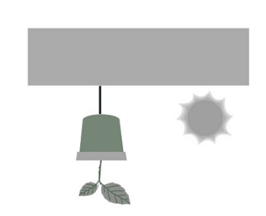
(A)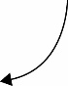 (B) (C)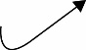 (D)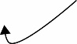

- ( )祐希盛裝營養午餐的熱湯時，手不小心碰到熱鍋而立刻縮回，試問這個反應動作是由何者所控制？
(A)大腦 (B)小腦 (C)腦幹 (D)脊髓。
- ( )人類腦部中的語言區、視覺區、運動區、嗅覺區、聽覺區都分布在附圖中的哪一部位？ (A)甲 (B)乙 (C)丙 (D)丁。
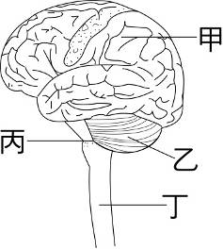

- ( )下列生物體的構造，何者不是為了減少或防止水分的散失？ (A)烏龜的骨板 (B)仙人掌的針狀葉 (C)人類小腸的絨毛 (D)眼鏡蛇身上的鱗片。

- ( )如附圖所示，哪一階段代表胰島素分泌增加，使血 糖進入肝臟轉變為肝糖？
(Ａ)甲 (Ｂ)乙 (Ｃ)丙 (Ｄ)丁。
- ( )人體的皮膚無法感受下列何者的刺激？
(A)溫度 (B)接觸 (C)壓力 (D)氣味。

- ( )如圖為「動、植物的呼吸作用」實驗中的操作步驟，試回答下列問題。
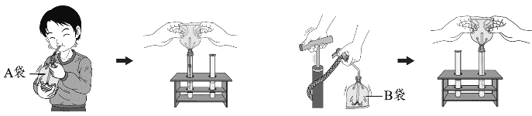
若將 B 袋打氣並擠入試管的澄清石灰水中，持續重複進行，理論上最後石灰水是否會變為混濁？原因為何？ (Ａ) 會變混濁，因為空氣中的二氧化碳會讓石灰水變混濁 (Ｂ)不會變混濁，因為空氣中沒有讓石灰水變混濁的成分 (Ｃ) 會變混濁，因為空氣中的氧氣會讓石灰水變混濁 (Ｄ)不會變混濁，因為打氣筒並沒有把空氣打進 B 袋中。

- ( )下列何種現象與性激素完全無關？ (A)孵出數星期的小雞性別不易判斷 (B)公孔雀與母孔雀外型明顯有所差異 (C)成年男女聲音高低有明顯差異 (D)男女生頭髮長短有明顯差異。

- ( )人體可藉由哪一個器官系統，以排出過多的水分與含氮廢物？ (A)消化系統 (B)泌尿系統 (C)循環系統 (D)呼吸系統。

- ( )宥凱喝玉米濃湯時，撒了太多胡椒粉，結果猛打噴嚏，此反應是由身體的哪一構造所控制？ (A) 腦幹 (B)脊髓 (C) 鼻子 (D)大腦。

- ( )如附圖所示為人體內A、B兩種激素的分泌與血糖濃度的變化。請問A、B各為何種激素？
(A)腎上腺素、胰島素 (B)胰島素、升糖素 (C)升糖素、胰島素 (D)腎上腺素、升糖素。
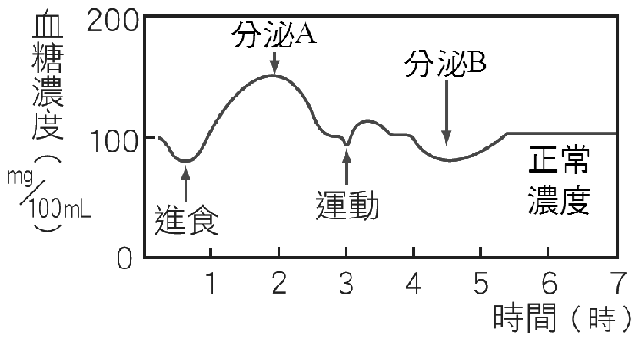
- ( )千瑜因為突然昏倒、全身抽搐被送至醫院，醫生抽血檢查發現血中鈣濃度不足，因此判斷某種激素分泌有問題，則此激素應該為何？
(A)雌性激素(B)胰島素(C)副甲狀腺素(D)生長激素。

- ( )關於接尺反應的敘述，下列何者錯誤？
(A)同一人每次測得的反應時間不一定相同
(B)同一人經多次練習可縮短反應時間
(C)屬於大腦控制的意識行為
(D)屬於脊髓控制的反射作用

- ( )下列激素中，何者具有能提高血糖濃度的功能？ (A)腎上腺素(B)甲狀腺素(C)胰島素(D)生長激素

- ( )如附圖所示為呼吸模型對照人體結構的組合，則下列敘述何者正確？
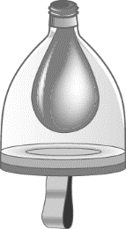
(Ａ)底部氣球膜往上推時，和人體吸氣時相似
(Ｂ)底部氣球膜往下拉時，和人體呼氣時相似
(Ｃ)寶特瓶代表人體肋骨
(Ｄ)瓶內氣球代表肺

- ( )人體攝取的蛋白質經甲代謝成氨，由乙轉變為尿素，再由丙過濾形成尿液，則甲、乙、丙各為何？
(A) 甲：細胞 乙：肝臟 丙：腎臟
(B) 甲：淋巴管 乙：腎臟 丙：膀胱
(C) 甲：肝臟 乙：腎臟 丙：淋巴管
(D) 甲：肝臟 乙：腎臟 丙：膀胱

- ( )佑鈞到醫院探望腦出血而住院的爺爺，發現爺爺的精神狀況良好，但是右半邊的身體似乎不太靈活。試問血塊有可能壓迫爺爺腦部的何處？
(A)小腦 (B)腦幹 (C)左大腦 (D)右大腦。

- ( )糖尿病患者是由於血液中何種物質長期呈現何種狀態所造成的？
(A)血糖含量過高 (B)血糖含量過低
(C)胺基酸含量過高 (D)胺基酸含量過低

- ( )當受器連續接受刺激後，有時會降低對刺激的敏感度，我們稱此現象為什麼？(Ａ)神經衰弱(Ｂ)知覺失調(Ｃ)感覺遲頓(Ｄ)感覺疲勞。

- ( )寒流來時，永暉在魚缸裡放了一根加溫棒，使缸內水溫保持在一定溫度。由此可知魚缸中養的屬於何種動物？ (A)內溫動物 (B)外溫動物 (C)恆溫動物 (D)假溫動物。

- ( )阿冠將栽種於花盆的直立幼苗橫放於暗室中，一段時間後發現它的生長情形如附圖所示：
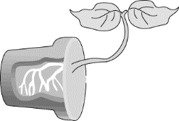
實驗中，為什麼要將植物放在暗室內？
(A)去除溫度變化的影響
(B)避免風的刺激
(C)去除光線刺激的影響
(D)使花盆中的水分保持一定量

- ( ) (甲)大腦；(乙)脊髓；(丙)耳朵；(丁)腳部肌肉；(戊)運動神經元；(己)感覺神經元。當「聽到平交道的警鈴聲，腳踩煞車」時，神經傳導的正確路徑為何？ (Ａ)丙丁甲乙戊己 (Ｂ)丙己乙甲戊丁
(Ｃ)丙戊甲乙己丁 (Ｄ)丙己甲乙戊丁

- (）怡蓁做實驗，測量反應時間，將接尺的距離數據結果記錄如下：24cm、22cm、30cm、26cm、28cm。依表數據顯示，可知她的反應時間應該為何？
尺滑落的平均距離  （公分） | 20 | 22 | 24 | 26 | 28 | 30
反應時間  （秒） | 0.20 | 0.21 | 0.22 | 0.23 | 0.24 | 0.25
(Ａ) 0.20 秒(Ｂ) 0.21 秒(Ｃ) 0.22 秒 (Ｄ) 0.23 秒。

- （）(甲)肺；(乙)咽喉；(丙)氣管；(丁)支氣管；(戊)鼻。空氣進入體內的通道順序，何者正確？ (Ａ)甲乙丙丁戊 (Ｂ)戊乙丙丁甲
(Ｃ)甲丁丙戊乙 (Ｄ)戊乙丙甲丁

- （）如表所示，有關檢測的問題，下列何者正確？
選項 | 受測物 | 檢測物 | 現象變化
(甲) | 葡萄糖 | 本氏液 | 澄清→混濁
(乙) | 澱粉 | 石灰水 | 淡藍色→綠色→黃色→紅色
(丙) | 二氧化碳 | 碘液 | 黃褐色→藍黑色
(丁) | 水氣 | 氯化亞鈷試紙 | 藍色（乾燥）→粉紅色（潮溼）
(Ａ)甲 (Ｂ)乙 (Ｃ)丙 (Ｄ)丁。
- （）楊先生身體浮腫、體重增加，醫生要他少吃鹽，則他可能是何種器官有狀況？ (Ａ) 腎臟 (Ｂ)肺臟 (Ｃ) 肝臟 (Ｄ)脾臟。
- （）花輪做胸部 X 光檢查時，需要吸氣後閉氣不動，請問吸氣過程中他的肋骨(如附圖中甲)和橫膈(如附圖中乙)要如何運動?
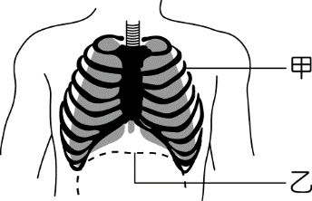
(Ａ)甲、乙皆上升 (Ｂ)甲、乙皆下降
(Ｃ)甲上升、乙下降 (Ｄ)甲下降、乙上升
- （）夜釣小卷是澎湖旅遊的熱門行程，漁夫們會利用強烈的燈光吸引小卷來吃餌，請問這是利用動物的何種本能所想出來的捕抓方法？
(Ａ)背光性(Ｂ)向光性(Ｃ)正趨光性(Ｄ)負趨光性。

- ( )人體製造尿液至排出體外的過程，依序會經過哪些器官？(Ａ)腎臟→輸尿管→膀胱→尿道
(Ｂ)腎臟→尿道→膀胱→輸尿管
(Ｃ)輸尿管→膀胱→腎臟→尿道
(Ｄ)輸尿管→腎臟→膀胱→尿道

- ( )表中有關神經和內分泌兩大系統的比較，下列何者正確？
選項 | 神經系統 | 內分泌系統
甲、傳遞方式 | 由神經元傳遞 | 由導管傳遞
乙、作用速率 | 緩慢 | 迅速
丙、作用時效 | 持久 | 短暫
丁、作用範圍 | 局部 | 廣泛
(Ａ)甲 (Ｂ)乙 (Ｃ)丙 (Ｄ)丁。

- （）動物體內蛋白質經氧化分解後會產生氨，氨對細胞有毒必須迅速排除，關於動物對氨的排除方式，下列何者正確？ (Ａ)單細胞生物直接排到細胞外 (Ｂ)昆蟲形成尿素隨糞便排出 (Ｃ)人類在腎臟形成尿素並排出 (Ｄ)淡水魚形成尿酸由腎臟排出。

- （）如圖所示為「手遇熱熨斗而縮回」的神經傳導路徑，請問甲、乙兩種神經細胞間的差異在於下列何者？
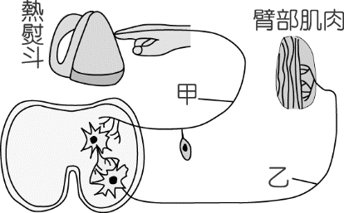
(Ａ)細胞核的有無 (Ｂ)細胞質的有無
(Ｃ)訊息的傳導方向 (Ｄ)甲為脊神經、乙為腦神經。

